

Cap sur l’histoire du Québec et du Canada
Cahier de l’élève
HIG 4102-2

Cours 2
Partie 1 (25 heures)
La conquête et le changement d’empire (1760-1791)

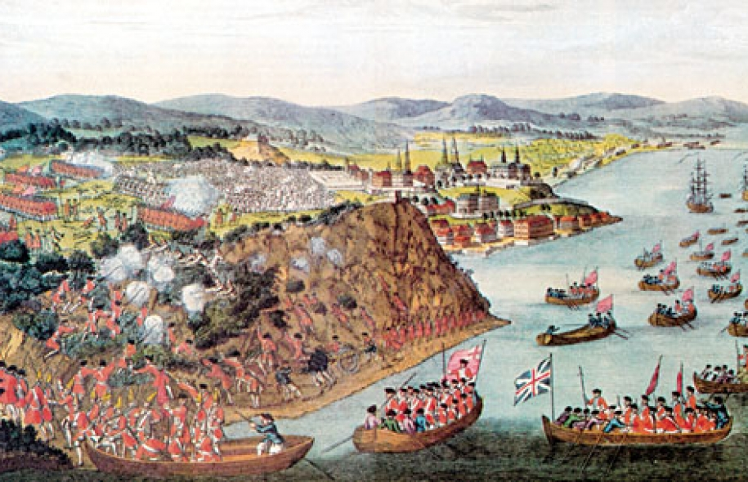
Cette photo par Auteur inconnu est soumis à la licence CC BY-NC-ND

Ce document a été conçu par les enseignantes
Marie-Josée Bouchard et Sylvie Routhier au CEA des Sommets.

Avec la collaboration d’Anne-Louise Déziel, conseillère pédagogique au CEA des Sommets.

Nous tenons à remercier tout spécialement l’équipe volontaire pour sa généreuse contribution lors de l’expérimentation des cours
HIG- 4101-2 et HIG- 4102-2 :

Catherine Frappier, enseignante au CEA des Sommets;

Simon Couture, Simon Demers, Karelle Girard,
Matthieu Ménard-Cardinal, Mathieu Touchette-Rémillard et Paola Poirier, élèves au CEA des Sommets.

Qu’est-ce qu’on attend de moi ?
D’abord, tu dois savoir que le cours 2 (HIG 4102-2), d’une durée totale de 50 heures, est divisé en deux parties de 25 heures : La conquête et le changement d’empire (1760 à 1791) et Les revendications et les luttes coloniales (1791 à 1840). Si tu travailles sérieusement, tu ne devrais pas dépasser le temps prévu.

Cours | Période | Réalité sociale | Nombre d’heures
Cours 2  Histoire du Québec et du Canada, de 1760 à 1840  HIG-4102-2 | 1760-1791 | La Conquête et le changement d’empire | 50 heures  (2 unités)
 | 1791-1840 | Les revendications et les luttes nationales | 50 heures  (2 unités)

Tout au long de ton cours 2 (partie 1) HIG-4102-2, tu travailleras les étapes suivantes :

- D’abord, nous te proposons de consulter l’activité sur les opérations intellectuelles qui se trouvent dans ta boîte à outils. L’objectif de cette activité est de comprendre que les opérations intellectuelles sont des savoir-faire qui te permettent de bien répondre aux questions en lien avec les compétences disciplinaires, soit Caractériser une période de l’histoire du Québec et du Canada et Interpréter une réalité sociale. Cette étape est essentielle avant même de commencer ton cours. Il est important que tu sois accompagné tout au long de l’activité et que tu fasses valider tes réponses par ton enseignante.

- Dans l’étape  Je lis et j’annote, nous te proposons de consulter différents manuels-ressources de ton choix afin de te familiariser avec les notions qui seront utiles à l’acquisition de tes compétences en histoire. Rappelle-toi qu’en histoire, plus on lit, plus on développe sa compréhension et son esprit critique. Pour t’aider, ton enseignante te proposera de consulter des stratégies de lecture efficaces dans ta boîte à outils. Utilise-les!

- Des capsules vidéo te seront proposées dans la section J’écoute et j’annote. Ces capsules vidéo seront, dans certains cas, des amorces servant de mise en contexte avant d'amorcer tes lectures. Dans d’autres cas, elles serviront à compléter tes lectures en vue d’approfondir ta compréhension.

Il est à préciser que ces capsules, réalisées en 2013 par Jimmy Grenier, enseignant en histoire au secondaire, sont utilisées à titre de complément au manuel-ressource. Elles ne devraient pas être perçues comme conformes au nouveau programme d’études Histoire du Québec et du Canada que le ministère de l’Éducation et de l’Enseignement supérieur ne fera officiellement paraître qu’en 2020 à la Formation générale des adultes.

- Dans l’étape J’acquiers mes connaissances, tu répondras dans ton cahier de l’élève aux questions sur les concepts et les savoirs historiques vus tout au long de tes lectures dans tes manuels-ressources. Pour compléter ton étude, tu auras à répondre des questions de compréhension dans ton cahier d’apprentissage. Ensuite, si tu as besoin de revoir certaines notions, ton enseignante te donnera les liens nécessaires pour accéder à des quiz tels que  et.

- Ensuite, dans la section Je développe mes compétences, tu t’exerceras avec d’autres questions, plus longues et plus complexes, cette fois, toujours en lien avec les compétences Caractériser une période de l’histoire du Québec et du Canada et Interpréter une réalité sociale.
Ces questions te permettront de travailler ta démarche historique à l’aide des opérations intellectuelles.

L’évaluation en bref…

La présente situation d’apprentissage a été créée dans le but de favoriser le développement de tes compétences en histoire du Québec et du Canada. Dans ce cours, tu auras à travailler deux compétences disciplinaires.

Compétence 1 : Caractériser une période de l’histoire du Québec et du Canada
Composantes de la compétence 1 | Manifestations
- Établir des faits historiques | - Retracer des événements;  - Considérer les aspects de société;  - Identifier des acteurs historiques et des témoins;  - Relever des actions et des paroles.
- Établir la chronologie | - Référer à des repères de temps;  - Établir la succession des événements.
- Considérer des éléments géographiques | - Déterminer les limites du territoire;  - Relever des éléments naturels du territoire;  - Relever des traces de l’occupation du territoire.

Compétence 2 : Interpréter une réalité sociale
Composantes de la compétence 2 | Manifestations
- Cerner l’objet d’interprétation | - Préciser des éléments du contexte;  - Considérer les aspects de société;  - Formuler des explications provisoires.
- Analyser une réalité sociale | - Établir des changements et des continuités;  - Déterminer des causes et des conséquences.
- Assurer la validité de son interprétation | - Discerner des intentions, des valeurs et des croyances;  - Considérer différentes autres interprétations.

Critères d’évaluation | Compétences visées | Objets d’évaluation
Utilisation appropriée des connaissances | Caractériser une prériode de l’histoire du Québec  et du Canada  et  Interpréter une réalité sociale. | Ce critère permet d’évaluer la capacité de l’élève à réaliser des opérations intellectuelles.
Représentation cohérente d’une période de l’histoire du Québec et du Canada | Caractériser une période de l’histoire du Québec et du Canada. | Ce critère permet d’évaluer la capacité de l’élève à réaliser une description mettant en évidence des éléments culturels, économiques, politiques, sociaux et territoriaux d’une partie ou de l’ensemble d’une période de l’histoire du Québec et du Canada.
Rigueur de l’interprétation | Interpréter une réalité sociale. | Ce critère permet d’évaluer la capacité de l’élève à élaborer une explication mettant en évidence des éléments culturels, économiques, politiques, sociaux et territoriaux d’une partie ou de l’ensemble d’une période de l’histoire du Québec et du Canada.

Période : 1760 à 1791
Réalité sociale : la conquête et le changement d’empire

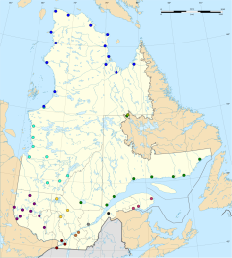
Maintenant, on commence la partie 1 du cours 2 …

Régime militaire

Après la capitulation de Québec en 1759, les troupes françaises attaquent les Britanniques à Sainte-Foy le 28 avril 1760. À la fin de l’été 1760, les troupes militaires de la Nouvelle-France sont épuisées. Un bon nombre de soldats et de miliciens désertent l’armée. Le sort de la colonie dépend largement des dernières ressources militaires repliées à Montréal.

Ainsi, pour mieux comprendre les enjeux entourant le changement d’empire, fais tes lectures en gardant en tête les questions suivantes :

- Comment se passent les dernières heures du régime français ?

- Comment les militaires britanniques gèrent-ils le territoire de la vallée du St-Laurent ?

_________________________________________________________________________________________________________________________________________________________________________________________________________________________________________________________________________________________________________________________________________________________________________________________________________________________________________________________________________________________________________________________________

- Je lis et j’annote…
Pour faciliter ta lecture, rappelle-toi de consulter ta démarche de prise de notes dans ta boîte à outils.

 | Contexte sociopolitique  et capitulation de Montréal | Émigration de Canadiens | Reconstruction de la colonie | Administration militaire de la colonie | Conditions imposées aux Canadiens
Manuel-ressource 1 | p. 240-243 | p. 248-249 | p. 246-247 | p. 244 | p. 250-252
Manuel-ressource 2 | p. 140-142 | p. 174 | p. 144 | p. 141 | p. 142
Manuel-ressource 3 | p. 231, 268 | p.225-226 | p.270-271 | p. 269 | p. 269-270

J’acquiers mes connaissances…

- Pour t’aider à approfondir ta compréhension sur la Conquête et le changement d’empire, lis les textes et fais les exercices des pages 126 à 133 de ton cahier d’apprentissage.

- Pour t’exercer avec les opérations intellectuelles, fais les exercices des pages 134 à 139.

- Enfin, réponds aux questions suivantes pour approfondir tes connaissances servant au développement de tes compétences. N’oublie pas de consulter ton enseignante pour la correction.

Question 1- Régime militaire

Entre 1760 et 1763, en attendant la fin de la guerre de Sept Ans en Europe, la colonie est soumise à un régime militaire. Des changements politique, économique et culturel s’opèrent. À l’aide des documents suivants, décris les transformations apportées à la colonie et place tes réponses dans le tableau.
Changements politique :_____________________________________________________________________________________________________________________________________________________________________________________________________________________________________________________________________________________
Économique :__________________________________________________________________________________________________________________________________________________________________________________________________________________________________________________________________________________
Culturel :____________________________________________________________________________________________________________________________________________________________________________________________________________________________________________________________________________________________________________________________________________________________________________________________________________________________________________________________________________

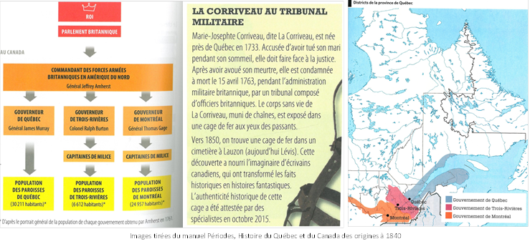
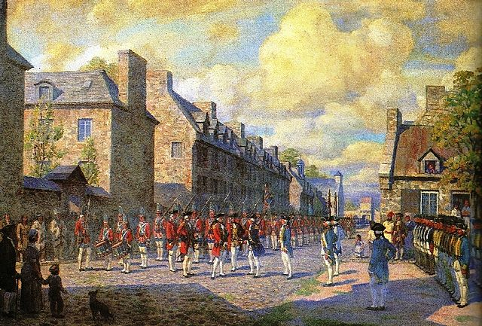
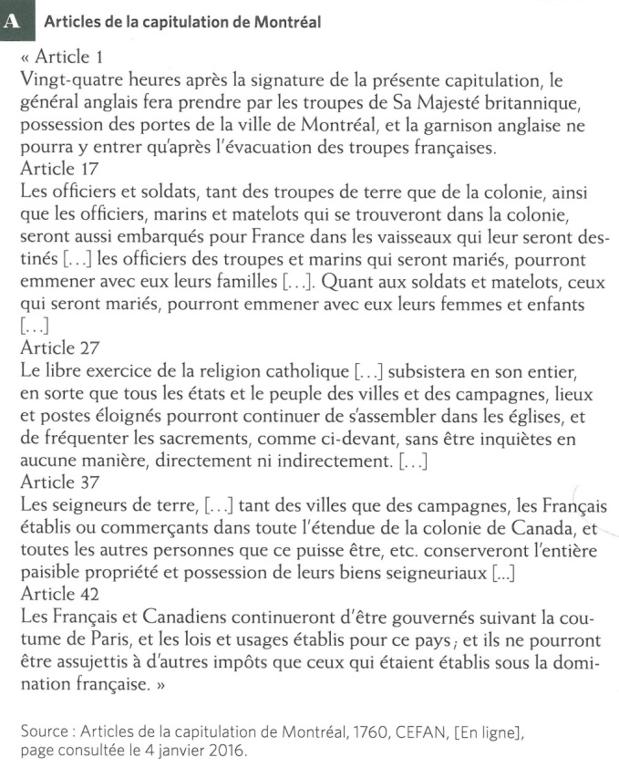
Source :Wikipédia

Proclamation royale

Signé en février 1763, le traité de Paris met fin à la guerre de Sept Ans. Dans la colonie, la proclamation royale (première constitution) est signée en octobre de la même année. Elle vise à rétablir la paix avec les Autochtones qui se sont révoltés à l'été 1763. Ayant conclu la paix avec la France, la Grande-Bretagne doit réorganiser ses structures administratives, juridiques et politiques dans la nouvelle colonie considérant que le territoire est considérablement réduit par rapport à l’immense territoire que détenait la Nouvelle-France avant 1760. Un plus grand territoire de chasse est alors réservé à l’usage exclusif des Autochtones, malgré cela, les Britanniques redoutent un nouveau soulèvement.
Ainsi, pour mieux comprendre les conséquences de cette première constitution, lis les pages de tes documents-ressources en gardant en tête les questions suivantes :

- Quel sort le nouveau gouvernement civil réserve-t-il à leur nouvelle colonie ?

- Comment les relations entre les Britanniques et les Autochtones évoluent-elles ?

- Quels sont les droits territoriaux des Autochtones après la Proclamation royale ?

- Quelles sont les autres colonies britanniques en Amérique du Nord ?

_____________________________________________________________________________________________________________________________________________________________________________________________________________________________________________________________________________________________

Je lis et j’annote…
Maintenant, prends le temps de lire les informations dans tes manuels-ressources et note tes observations. N’oublie pas ta démarche de lecture !
 | Traité de Paris (1763) | Structures politiques, juridiques et administratives | Territoire de la Province de Québec (1763) | Droits territoriaux des Autochtones | Autres colonies britanniques en Amérique du Nord
Manuel-ressource 1 | p. 254-257 | p. 268-269  p. 272-277 | p. 266  p. 267 | p. 245  p.270 | p. 267
Manuel-ressource 2 | p. 145 | p. 148-150  p. 152, 155 | p. 148 | p. 146, 149
Manuel-ressource 3 | p. 274-275 | p. 278-281 | p. 279 | p. 276-279 | p. 298-299, p. 308-309

J’acquiers mes connaissances…

Pour t’aider à approfondir ta compréhension sur cette première constitution : la Proclamation royale, lis les textes et fais les exercices des pages 140 à 143 de ton cahier d’apprentissage.

Maintenant, réponds aux questions suivantes pour approfondir tes connaissances servant au développement de tes compétences. N’oublie pas de consulter ton enseignante pour la correction.

Question 2- La Proclamation royale

La victoire des Britanniques en Europe scelle le destin de la colonie. La signature du traité de Paris en 1783 concrétise la paix entre les grands empires coloniaux et la France cède la Nouvelle-France à l’Angleterre.
Vers la fin de cette même année, la Grande-Bretagne publie la Proclamation royale. Cette constitution précise les limites territoriales et la future structure politique de la colonie ainsi que les lois qui s’y appliqueront. Elle sera effective dès 1764.
Nomme les éléments importants imposés par la Proclamation royale. Remplis le tableau ci-dessous
Territoire | *  *  * | Lois | *  *
Territoire | *  *  * | Économie | *  *
Pouvoir | *  *  * | Société et culture | *  *

Précise l’organisation politique de la Province de Québec à partir de la Proclamation royale. Inscris tes réponses dans le tableau suivant :
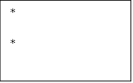
Le gouvernement britannique
_________________________________________________________________________________________________________________________________________________________________________________
GRANDE-BRETAGNE
___________________________________
PROVINCE DE QUÉBEC

Le gouverneur général
*
*
*
Une chambre d’assemblée*
______________________________________________________________________________________________________________________________
Les électeurs

Statut des Indiens

Après la conquête, des soldats britanniques occupent la place des Français dans les forts de la région des Grands Lacs. Ils se servent de ces forts pour contrôler le territoire autochtone et le commerce des fourrures. De ce fait, ils ne respectent pas les ententes effectuées avec les Autochtones. Dans ce contexte, une coalition autochtone s’organise contre les autorités britanniques.
Garde les questions suivantes en tête tout au long de tes lectures :
- Quelles nations font partie de cette coalition ?

- Quels sont les événements marquants de la révolte des Autochtones ?

- Quelles sont les revendications des Autochtones?

___________________________________________________________________________________________________________________________________________________________________________________________________________________________________________________________________________________________________________________________________________________________________________________________________________________________________________________________________________________________________________________________________________________________________________________________________________________________________________________

Je lis et j’annote…
Maintenant, lis les pages suivantes dans tes manuels-ressources.
 | Révolte de Pontiac | Département des affaires indiennes | Revendications des premières nations
Manuel-ressource 1 | p. 258-261 | p. 270 | p. 253
Manuel-ressource 2 | p. 146-147 | p. 146 | p. 146
Manuel-ressource 3 | p. 277 | p. 278 | p. 277-278

J’acquiers mes connaissances…

Maintenant, réponds aux questions suivantes pour approfondir tes connaissances servant au développement de tes compétences. N’oublie pas de consulter ton enseignante pour la correction.
Question 3 – Statut des Indiens

Afin d’apaiser les conflits entre les Autochtones et le pouvoir britannique en place, la Proclamation royale réserve un grand territoire de chasse à leur usage exclusif et interdit la colonisation sur ces territoires. Sur la carte ci-dessous, colore l’étendue du territoire qui leur est réservé :
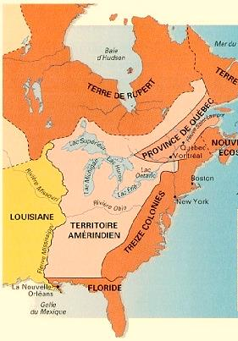

Source : Alloprof

Au lendemain de la Conquête, les Britanniques se comportent en conquérants. Cette situation soulève des inquiétudes chez les Autochtones. Nomme une raison pour laquelle les Autochtones formeront une coalition et se soulèveront en 1763 sous l’autorité du chef Pontiac.

____________________________________________________________________________________________________________________________________________________________________________________________________________________________________
_________________________________________________________

Instructions au gouverneur Murray

James Murray est nommé gouverneur général de la Province de Québec par le roi d’Angleterre le 21 novembre 1763. Ce dernier lui donne une série d’instructions à mettre en place visant l’assimilation de la population canadienne à la culture britannique de la colonie. Cependant, Murray se retrouve face à un dilemme lorsqu’il doit appliquer ces instructions à une population majoritaire de Canadiens français dans la colonie.

Pour savoir ce qu’il fera, prends connaissance des questions suivantes avant de faire tes lectures.

- Comment le nouveau gouverneur Murray gère-t-il les instructions prescrites par le roi d’Angleterre?

- Que prescrit le serment du Test ?

- Quelles sont les concessions accordées aux Canadiens ?

________________________________________________________________________________________________________________________________________________________________________________________________________________________________________________________________________________________________________________________________________________________________________________________________________________________________________________________________________

- Je lis et j’annote…

Maintenant, prends le temps de lire les informations dans tes manuels-ressources et note tes observations.

 | Instauration du gouvernement civil | Assimilation des Canadiens | Serment du Test | Concessions accordées aux Canadiens
Manuel-ressource 1 | p. 268-269 | p. 267 | p. 269 | p. 280-282
Manuel-ressource 2 | p. 150, 153 | p. 152, 157 | p. 152, 159 | p. 153-154
Manuel-ressource 3 | p. 290-291 | p. 286-287 | p. 287, 289 | p. 290

J’écoute et j’annote…

Mais avant de commencer tes lectures, assure-toi d’avoir bien compris les circonstances entourant le changement d’empire et les conditions dans lesquelles vivaient les Canadiens pendant cette transition. Pour ce faire, prends le temps de regarder la vidéo suivante qui résume bien le portrait de la situation politique lié au changement d’empire.

- La-conquete-et-le-changement-dempire-1760-1791 http://www.histoireausecondaire.com/

Pour t’aider pendant l’écoute, consulte ta boîte à outils pour te familiariser avec la démarche sur les stratégies d’écoute et réponds aux questions de la fiche d’écoute. Tu consulter ton enseignant pour la correction.

J’acquiers mes connaissances…

Maintenant, réponds aux questions suivantes pour approfondir tes connaissances servant au développement de tes compétences. N’oublie pas de consulter ton enseignante pour la correction.

Question 4 – Instructions au gouverneur Murray

James Murray est nommé premier gouverneur général de la Province de Québec en 1763. C’est à lui que revient la charge de faire appliquer les instructions de la Grande-Bretagne et mettre en place toutes les conditions permettant l’assimilation des Canadiens. Quelles sont ces conditions?
Complète le tableau suivant :

Les instructions de Murray
- Imposer le serment du test
- Encourager l’établissement de l’Église anglicane
- Implanter les cantons

Les catholiques refusent de signer le serment du test. Nommes-en la raison principale :
________________________________________________________________________________________________________________________________________________________________________

Mouvements de revendication

Même si la Proclamation royale adoucit les relations entre Britanniques et les Autochtones, au sein des Canadiens, ce sont surtout les membres de la bourgeoisie (les seigneurs, le clergé, avocats et notaires) qui réagissent aux changements apportés par la Proclamation royale.
Pour en savoir davantage sur revendications des différents groupes d’influence avant la Proclamation royale, réfléchis aux questions suivantes en lisant les pages de ton manuel.

- Quelles sont les demandes des différents groupes d’influence ?

- Quelles sont les principales concessions du gouverneur Murray ?

_________________________________________________________________________________________________________________________________________________________________________________________________________________________________________________________________________________________________________________________________________________________________________________________________________________________________________________________________________________________________________________________________________________________________________________________________________________________________________________________________________

Je lis et j’annote…
 | Groupes d’influence | Objets de pétition
Manuel-ressource 1 | p. 281 | p. 283 à 285  p. 271 (encadré)
Manuel-ressource 2 | p. 146-147
Manuel-ressource 3 | p. 276-277  p. 288-291 | p. 288
Maintenant, prends le temps de lire les informations dans tes manuels-ressources et note tes observations.

J’acquiers mes connaissances…

- Pour valider ta compréhension sur les concessions et mécontentements des différents groupes d’influence, lis les textes et fais les exercices des pages 146 à 147 de ton cahier d’apprentissage.

- Ensuite, pour t’exercer avec les opérations intellectuelles, fais les exercices des pages 148 à 153.

- Enfin, réponds aux questions suivantes pour approfondir tes connaissances servant au développement de tes compétences. N’oublie pas de consulter ton enseignante pour la correction.

Question 5 – Mouvements de revendication

Ce sont surtout les membres de l’élite qui réagissent aux changements apportés par la Proclamation royale. Dans le tableau suivant, identifie les sources d’inquiétudes qui les pousseront à envoyer une pétition au roi en 1764.
Les seigneurs
Le clergé
Les avocats et les notaires.

Comme la population canadienne est beaucoup plus nombreuse dans la colonie, James Murray n’aura d’autre choix que d’accorder quelques concessions aux Canadiens français. Cette situation aura pour conséquence de diviser les Britanniques installés dans la Province de Québec. Deux groupes s’opposent, les British party et le French party. Des pétitions seront envoyées au roi dès 1765.

Identifie les éléments qui opposent ces deux groupes :
British party | French party
 | Les membres du French party sont favorables aux concessions accordées par Murray.

Acte de Québec

En 1774, le gouvernement britannique est aux prises avec des mouvements de revendications de la part des différents groupes d’influence. La Province de Québec et les marchands britanniques du British Party sont mécontents des concessions accordées aux Canadiens depuis la Proclamation royale. De leur côté, les habitants des Treize colonies s’opposent fortement aux décisions prises par la Métropole au point de déclencher un conflit armé.
En lisant les pages de tes manuels-ressources, pose-toi les questions suivantes :

- Quels changements la nouvelle constitution apportera-t-elle dans la colonie ?

- Comment les groupes réagissent-ils face à ces changements?

____________________________________________________________________________________________________________________________________________________________________________________________________________________________________________________________________________________________________________________________________________________________________________________________________________________________________________________________________________________________________________________________________________________________________________________________________________________________________________________________________________________________________________

- Je lis et j’annote…
Maintenant, prends le temps de lire les informations dans tes manuels-ressources et note tes observations.

 | Religion et droits civils | Pouvoirs exécutif, législatif et judiciaire | Rôle du gouverneur | Réactions des différents groupes | Territoire de la province
Manuel-ressource 1 | p. 290-291 | p. 292 | p. 293 | p. 294- 295  p. 314-319 | p. 291
Manuel-ressource 2 | p. 159 | p. 159 | p. 159-160 | p. 160 | p. 158-159
Manuel-ressource 3 | p. 296-299 | p. 297 | p. 296-297 | p. 299 | p. 298

J’acquiers mes connaissances…

Pour mieux comprendre les conséquences de ces changements liés à la nouvelle constitution, lis les textes et fais les exercices des pages 154 et 155 de ton cahier d’apprentissage.

Maintenant, réponds aux questions suivantes pour approfondir tes connaissances servant au développement de tes compétences. N’oublie pas de consulter ton enseignante pour la correction.

Question 6 – Acte de Québec

1er mai 1775, une seconde constitution est adoptée par le parlement de Londres. Celle-ci officialise les concessions faites par James Murray et Carleton envers les Canadiens. Ajoute les éléments manquants au tableau suivant :
Faits saillants de l’Acte de Québec de 1774
Territoire | - La colonie conserve le nom de Province de Québec. | Lois | - Les lois anglaises sont maintenues pour les causes criminelles.
Pouvoir | - Le gouverneur est assisté d’un conseil législatif. | Société et culture | - La liberté de pratiquer la religion catholique est maintenue.

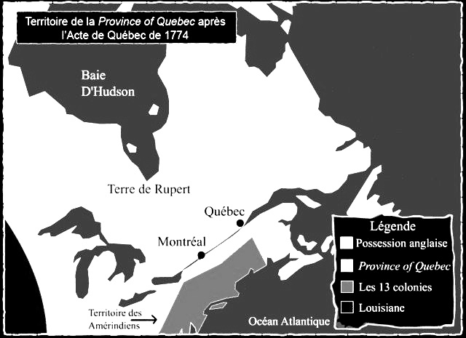
Sur la carte ci-dessous, identifie le territoire correspondant à l’Acte de Québec de 1774 :
Source : Alloprof

Invasion américaine
Entre 1763 et 1773, les habitants des Treize colonies manifestent leur mécontentement envers leur métropole considérant que la Grande-Bretagne leur impose de nouvelles taxes coloniales depuis 1764. De ce fait, ils protestent, manifestent, écrivent des pétitions et boycottent les produits britanniques.
En janvier 1774, Londres décide d’appliquer une série de lois appelées Coercives Acts (lois coercitives) en vue de restreindre les pouvoirs des gouvernements coloniaux. Les dirigeants des Treize colonies considèrent qu’il s’agit de lois intolérables et décident de se mobiliser.
Pour mieux comprendre les enjeux et les conséquences de cette mobilisation, réfléchis aux questions suivantes en lisant les pages de tes manuels-ressources.
- Pourquoi les Treize colonies en arrivent-elles à un conflit armé contre leur métropole ?
- Comment les Canadiens réagiront-ils à l’appel des révolutionnaires américains?
- Quelles sont les conséquences de la Révolution américaine sur la Province de Québec?
 | Lois intolérables ou Coercive Acts | Lettres aux Canadiens | Occupation de Montréal et siège de Québec | Déclaration d’indépendance des États-Unis | Territoire de la province de Québec et des États-Unis  (après 1783) | Migration de populations autochtones
Manuel-ressource 1 | p. 296-297 | p.298-299 | p. 300-301 | p. 302-303 | p.303 | p. 315
Manuel-ressource 2 | p. 162 | p. 165 | p. 166-167 | p. 163-164 | p. 168
Manuel-ressource 3 | p. 311-312 | p.313-314 | p. 314-316 | p. 317 | p.323-324 | p. 324  p. 331-332

J’acquiers mes connaissances…

- Pour mieux comprendre les conséquences de ces changements liés à la nouvelle constitution, lis les textes et fais les exercices des pages 156 et 157 de ton cahier d’apprentissage.

- Ensuite, pour t’exercer avec les opérations intellectuelles, fais les exercices des pages 158 à 161.

- Enfin, réponds aux questions suivantes pour approfondir tes connaissances servant au développement de tes compétences. N’oublie pas de consulter ton enseignante pour la correction.

Question 7 – Invasion américaine

Au même moment, dans les 13 colonies, la colère gronde. Celles-ci gagnent de plus en plus en autonomie et refusent que se faire imposer des taxes par la métropole. Un événement deviendra le symbole de cette colère envers la métropole en 1773, nomme-le :
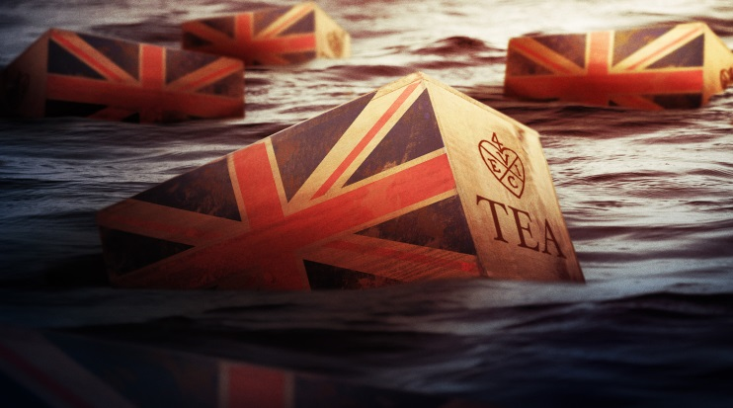

___________________________________________________
Source : Orien-Thé.fr © 2016-2018

Lois intolérables

Afin de raffermir son autorité sur les 13 colonies, la Grande-Bretagne, en janvier 1774, décide d’appliquer une série de lois appelées <<Coercitives Acts>>, qui restreignent les pouvoirs des gouvernements coloniaux. Les dirigeants des 13 colonies les nommeront plutôt, lois intolérables. Nomme les 5 éléments faisant partie des Coercitives Acts (lois intolérables) :

Le 3 septembre 1783, un traité signé à Paris reconnait les États-Unis d’Amérique. Nomme une conséquence territoriale de la reconnaissance de ce nouveau pays.
___________________________________________________________________________________________________________________________________________________________________________________________________________________________________________________________________________________________________________________________________________________________________________________________________________________________________________

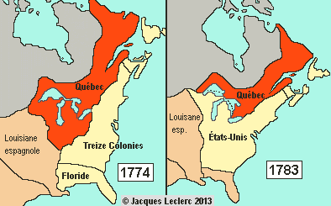

Loyalistes

À partir de 1775, plusieurs milliers de fidèles à la Grande-Bretagne, en provenance des Treize colonies, appelés « loyalistes », décident de s’installer dans la Province de Québec pour demeurer dans l’Empire britannique. En 1783, lorsque la métropole britannique reconnaît l’indépendance des États-Unis, la migration des loyalistes s’intensifie.

Pour t’aider dans ta lecture, réfléchis aux questions suivantes :

- Combien de loyalistes quittent les États-Unis?
- Où s’installent-ils?
- Quelles sont leurs conditions de vie?

__________________________________________________________________________________________________________________________________________________________________________________________________________________________________________________________________________________________________________________________________________________________________________________________________________________________________________________________________________________________________________________________________________________________________________________________________________________________________________________

- Je lis et j’annote…

Maintenant, prends le temps de lire les informations dans tes manuels-ressources et note tes observations.

 | Conditions de vie des migrants | Établissement des colons
Manuel-ressource 1 | p. 314 | p. 312-313
Manuel-ressource 2 | p. 169-170 | p. 169
Manuel-ressource 3 | p. 330-331 | p. 329-330; p. 332
J’acquiers mes connaissances…

- Pour mieux comprendre les conséquences de ces changements liés à la nouvelle constitution, lis les textes et fais les exercices des pages 164 et 165 de ton cahier d’apprentissage.

- Ensuite, pour approfondir les impacts de la Révolution américaine en ce qui a trait aux revendications des différents groupes (marchands britanniques, loyalistes, seigneurs et bourgeoisie professionnelle canadienne, lis le texte et fais les exercices aux pages 166 et 167.

- Enfin, réponds aux questions suivantes pour approfondir tes connaissances servant au développement de tes compétences. N’oublie pas de consulter ton enseignante pour la correction.

Question 8 – Loyalistes

L’indépendance des États-Unis qui est reconnue en 1783 ne fait pas que des heureux. Certains habitants tiennent à demeurer sous l’autorité britannique et décident d’émigrer vers la Province de Québec. On les connait sous le nom de loyalistes. Ils seront 100,000 à quitter les États-Unis.
Leur arrivée dans la colonie ne se fera pas sans heurt. Nomme un défi auquel ils doivent faire face à leur arrivée.
____________________________________________________________________________________________________________________________________________________________________________________________________________________________

Sur la carte, identifie les lieux d’établissement de ces loyalistes dans la Province de Québec.

Économie coloniale

L’économie de la colonie ne connaît pas de changement majeur après la Conquête. Elle repose toujours sur le commerce des fourrures, l’agriculture et la pêche. Dès 1760, une nouvelle politique économique, plus libérale, permet aux marchands britanniques d’exploiter les ressources de la colonie sans trop de contraintes. Ces derniers exportent les matières premières de la colonie et importent les produits manufacturés vendus par la suite aux colons. Ainsi, vers 1783, les marchands britanniques possèdent 90% du commerce et de l’économie.
Lorsque le traité de Paris est signé (1763), les commerçants de fourrures de la province de Québec n’ont plus accès aux territoires cédés aux États-Unis. Ils doivent donc effectuer dorénavant leurs activités de traite au nord-ouest des Grands Lacs. Un concurrent y est cependant installé : la Compagnie de la Baie d’Hudson.
Pour mieux saisir les enjeux de ces changements, garde en tête les questions suivantes pendant tes lectures.
- Quels changements la politique économique entraîne-t-elle dans la colonie?

- Comment le commerce des fourrures, l’agriculture et la pêche évoluent-ils dans la Province de Québec ?

- Quelles difficultés les marchands canadiens rencontrent-ils après 1783?
_____________________________________________________________________________________________________________________________________________________________________________________________________________________________________________________________________________________________

J’écoute et j’annote…

Avant de poursuivre tes lectures, prends le temps de regarder la vidéo suivante qui fait le bilan des changements socioéconomiques survenus à la suite de la Conquête britannique.
- Économie-et-développement-Régime-britannique (complet)-1760-1867 http://www.histoireausecondaire.com/

- Je lis et j’annote…
Maintenant, prends le temps de lire les informations dans tes manuels-ressources et note tes observations. Sois averti que, pour comprendre le développement de l’économie coloniale, certains retours en arrière seront nécessaires dans la présentation de faits ou d’événements importants tout au long de la période de 1760 à 1783.
 | Politique économique | Contrôle des marchands britanniques | Commerce des fourrures | Production agricole | Pêche
Manuel-ressource 1 | p. 292 | p. 272 | p. 273  p.308-310 | p. 274 | p. 275
Manuel-ressource 2 | p. 175 | p. 175 | p.175, 176 | p. 177 | p.177
Manuel-ressource 3 | p. 338 | p. 338 | p. 338 | p. 338 | p. 338

J’acquiers mes connaissances…

- Pour mieux comprendre comment l’économie de la colonie se développe vers 1789 avec l’arrivée des loyalistes, lis les textes et fais les exercices des pages 162 et 163 de ton cahier d’apprentissage.

- Ensuite, pour t’exercer avec les opérations intellectuelles, fais les exercices des pages 168 à 173.

- Enfin, réponds aux questions suivantes pour approfondir tes connaissances servant au développement de tes compétences. N’oublie pas de consulter ton enseignante pour la correction.

Question 9 – Économie coloniale

Après l’établissement de la Proclamation royale de 1763, la Province de Québec est amputée de territoires situés au sud des Grands Lacs. Cette situation provoque des conséquences importantes pour l’industrie de la fourrure. Nomme une de ces conséquences :
_______________________________________________________________________________________________________________________________________________________________________________________________________________________________________________________________________________________________________

Nomme les 3 principaux secteurs économiques de la Province de Québec au 18e siècle :
___________________ ___________________ ___________________

Situation sociodémographique

Faisons un retour en arrière. En 1763, la population de la Province de Québec est toujours majoritairement canadienne, francophone et catholique comme avant la Conquête. Comme nous le savons, l’arrivée des loyalistes vers 1775 jusqu’à l’indépendance des États-Unis a permis une augmentation considérable de la population anglophone, voire une majorité de celle-ci.

Ainsi pour mieux comprendre la situation sociodémographique de la nouvelle colonie en 1763 et son évolution dans le temps, prends le temps de te poser les questions suivantes. Ensuite, lis les pages de tes manuels-ressources.

- Quels groupes composent la population après 1763 ?
- D’où viennent-ils ?
- Combien sont-ils ?
- Quels changements dans la composition de la population peut-on observer vers 1790 ?

_________________________________________________________________________________________________________________________________________________________________________________________________________________________________________________________________________________________________________________________________________________________________________________________________________________________________________________________________________________________________________________________________

- Je lis et j’annote…
Maintenant, prends le temps de lire les informations dans tes manuels-ressources et note tes observations.
 | Immigration britannique | Réfugiés acadiens | Composition de la population | Usage de la langue française | Accroissement naturel des Canadiens | Bourgeoisie professionnelle canadienne
Manuel-ressource 1 | p. 277 | p. 249;  p. 277 | p. 276 | p. 267 | p. 276 | p. 318
Manuel-ressource 2 | p. 173 | p. 174 | p. 171, 174 | p. 173 | p. 172 | p. 172
Manuel-ressource 3 | p. 336  p. 337 | p. 225  p. 226 | p. 336  p. 337 | p. 338 | p. 336  p. 337 | p. 337

J’écoute et j’annote…

Pour comprendre les mouvements de population, l’accroissement et la composition de celle-ci, prends le temps de regarder la vidéo suivante et sers-toi de ta feuille de notes pendant l’écoute.
Au besoin consulte ton enseignante.

- Population-et-peuplement-Régime-britannique-1760-1867 http://www.histoireausecondaire.com/

J’acquiers mes connaissances…

Pour mieux comprendre comment se passait la cohabitation sur un même territoire, lis les textes et fais les exercices des pages 144 et 145 de ton cahier d’apprentissage.

Ensuite, réponds aux questions suivantes pour approfondir tes connaissances servant au développement de tes compétences. N’oublie pas de consulter ton enseignante pour la correction.

Question 10 – Situation sociodémographique

La composition démographique de la Province de Québec a beaucoup changé de la Proclamation royale jusqu’à la guerre d’indépendance des États-Unis. Nomme deux raisons pour expliquer ce changement :
_________________________________________________________________________________________________________________________________________________________________________________________________________________________________________________________________________________________________________________________________________________________________________________________________

_________________________________________________________________________________________________________________________________________________________________________________________________________________________________________________________________________________________________________________________________________________________________________________________________

Indique qui fait partie de la Bourgeoisie professionnelle canadienne.
______________________________________________________________________________________________________________________

Église catholique

Au lendemain de la Proclamation royale (1763), la Province de Québec n’a pas d’évêque catholique et ne peut donc pas nommer de nouveaux prêtres dans les paroisses. Même si les curés en place exercent une influence importante auprès de la population catholique, son existence sera en péril si elle ne trouve pas de solutions pour maintenir sa position dans la colonie.

Ainsi pose-toi les questions suivantes tout au long de tes lectures :

- Quelles sont les difficultés éprouvées par l’Église catholique après la Conquête ?
- Quelles demandes fait-elle au gouvernement britannique?
- Comment s’organise-t-elle dans la colonie?

_____________________________________________________________________________________________________________________________________________________________________________________________________________________________________________________________________________________________________________________________________________________________________________________________________________________________________________________________________________________________________________________________________________________________________________________________________________________________________________________________________________________________________________________________________________________________________

- Je lis et j’annote…
Maintenant, prends le temps de lire les informations dans tes manuels-ressources et note tes observations.

 | Communautés religieuses  et clergé | Écoles | Hôpitaux
Manuel-ressource 1 | p. 278 | p. 278  p. 279 | p. 278  p. 279
Manuel-ressource 2 | p. 152, 154,  159, 160, 178. | p. 178 | p. 178
Manuel-ressource 3 | p. 290 | p. 339 | p. 339

J’acquiers mes connaissances…

Maintenant, réponds aux questions suivantes pour approfondir tes connaissances servant au développement de tes compétences. N’oublie pas de consulter ton enseignante pour la correction.

Question 11 – Église catholique

Avec l’Acte de Québec, l’Église catholique retrouve ses pouvoirs. Avec cette nouvelle constitution, le clergé fait des gains importants. Nommes-en deux :
________________________________________________________________________________________________________________________________________

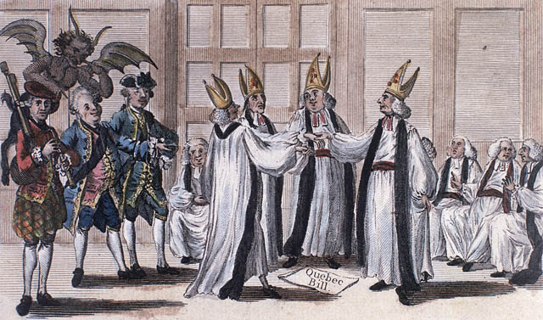

Source : Récitus
Source : pixabay

Église anglicane

De son côté, l’Église anglicane a les faveurs du gouverneur puisqu’elle représente la religion officielle, la religion protestante, de la nouvelle administration britannique.

Considérant la faible population britannique dans la colonie, lis les pages de tes manuels-ressources et pose-toi les questions suivantes :

- Comment s’organise la construction des écoles ?

- Comment le clergé protestant s’organise-t-il pour desservir la population britannique?

- Quelle demande fait-il au gouverneur ?

____________________________________________________________________________________________________________________________________________________________________________________________________________________________________________________________________________________________________________________________________________________________________________________________________________________________________________________________________________________________________________________________________________________________________________________________________________________________________________________________________________________________________________

- Je lis et j’annote…

Maintenant, prends le temps de lire les informations dans tes manuels-ressources et note tes observations.
 | Lieux de culte | Écoles
Manuel-ressource 1 | p. 278-279 | p. 278-279
Manuel-ressource 2 | p. 179 | p. 179
Manuel-ressource 3 | p. 333, p. 339 | p. 339

J’acquiers mes connaissances…

Maintenant, réponds aux questions suivantes pour approfondir tes connaissances servant au développement de tes compétences. N’oublie pas de consulter ton enseignante pour la correction.

Question 12 – Église anglicane

L’Église anglicane s’installe progressivement dans la colonie. Comme pour le clergé catholique, l’Église anglicane joue un rôle important dans l’organisation sociale des colons d’origine britannique. Nomme une mission de l’Église anglicane dans la Province de Québec.
____________________________________________________________________________________________________________________________________________________________________________________________________________________


Je développe mes compétences

Maintenant tu peux effectuer d’autres exercices au besoin dans ton cahier d’apprentissage aux pages 174 à 177.
N’oublie pas de consulter ton enseignant pour la correction de tes questions.

Bravo! Tu es maintenant prêt à passer à la partie 2 du cours 2.

